市一模试卷评讲（导学案）

教学目标：1、通过试卷分析使学生明确自己的知识缺陷，自觉地更好地迎接学测复习查漏补缺。

2、通过试卷分析，使学生掌握化学能与热能、原电池和元素周期律知识及解题方法

教学重点：元素周期律

教学难点：学生自行分析和教师的适当点拨

教学过程：

选择题22

知识点一：元素周期律

1、元素周期律变化的根本原因是

2、同周期元素随原子序数递增原子半径 、金属性 、非金属性

同注族元素随原子序数递增原子半径 、金属性 、非金属性

3、金属性和非金属性强弱比较

（1）金属性：

（2）非金属性：

4、粒子半径比较

（1）电子层数不同 越多，半径

（2）电子层数相同 越大，半径

5、化合价规律

（1） 只有正价、 只有负价，其它元素有正有负关系为

+ =8

（2）主族序数 = = （除 ）

选择题20

知识点二：原电池知识归纳：从原电池的定义、本质、构成条件、正负极判断、电极反应的书写几方面归纳

选择题18

知识归纳三：从化学键的断裂、反应物和生成物的能量、常见的吸放热反应三方面归纳

课堂练习

1、将锌片和铜片按图示方式插入柠檬中，电流计指针发生偏转。下列针对该装置的说法正确的是 （ ） 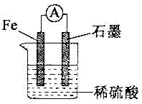A．将电能转换为化学能

B．电子由铜片流出

C．锌片是负极

D．铜片逐渐被腐蚀

2、氢氧燃料电池可以使用在航天飞机上，其反应原理示意图

如右图。下列有关氢氧燃料电池的说法正确的是（ ）

A．该电池工作时电能转化为化学能

B．该电池中电极a是正极

C．外电路中电子由电极b通过导线流向电极a

D．该电池的总反应：高考资源网( www.ks5u.com)，中国最大的高考网站，您身边的高考专家。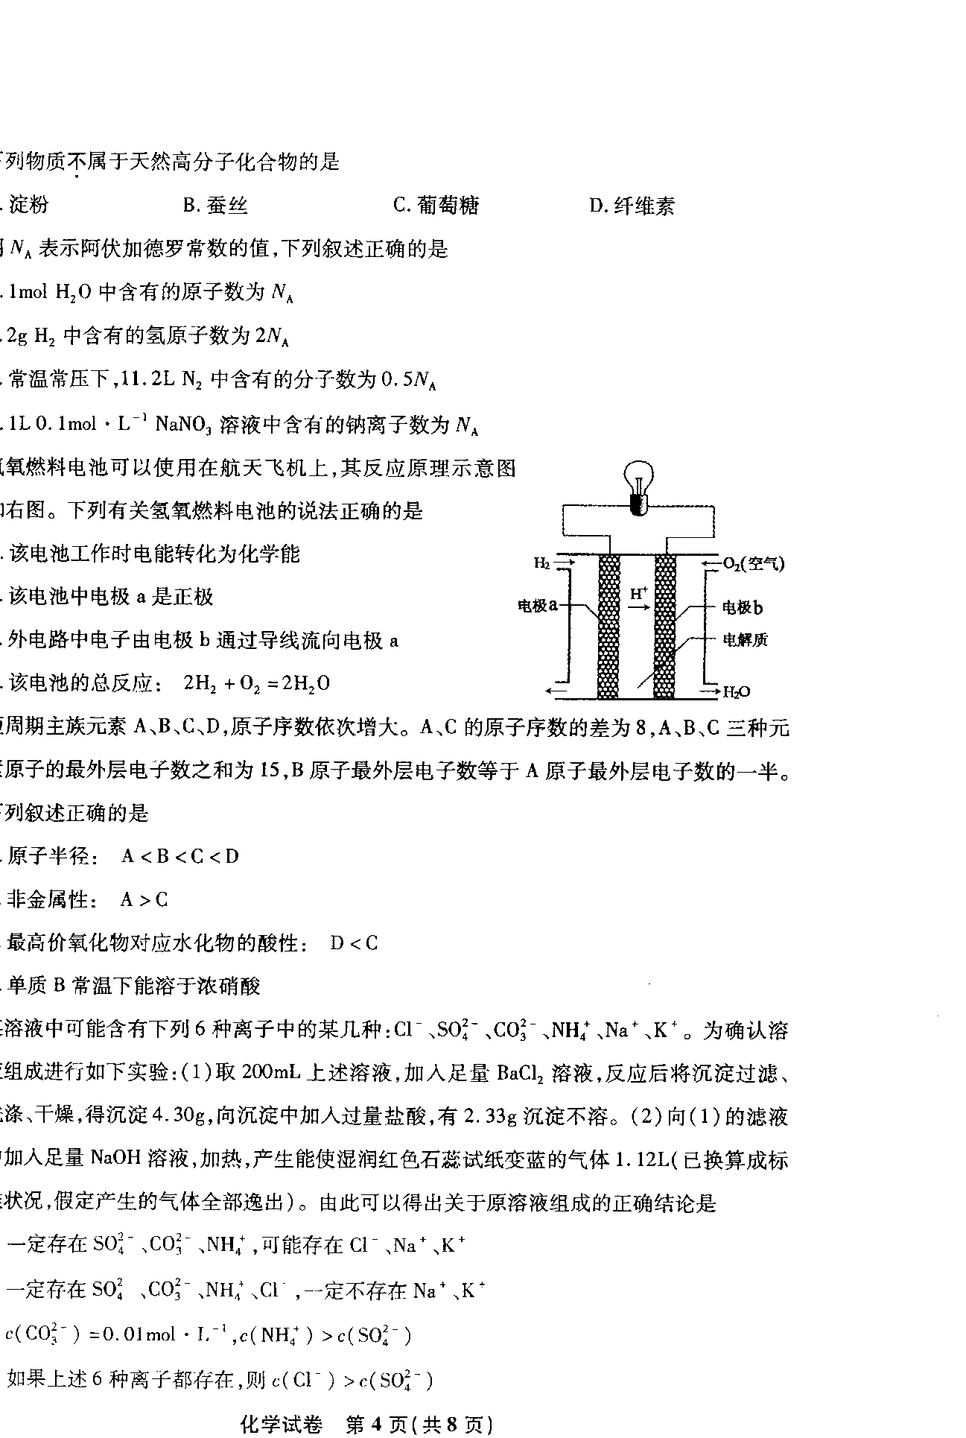

3、对于反应中的能量变化，表述正确的是（ ）

A．放热反应中，反应物的总能量大于生成物的总能量

B．断开化学键的过程会放出能量

C．加热才能发生的反应一定是吸热反应

D．氧化反应均为吸热反应

4、下列反应属于吸热反应的是 （ ）

A．金属钠与水反应 B．甲烷在空气中燃烧

C．盐酸与氢氧化钠溶液反应 D．石灰石高温分解

5、短周期主族元素A、B、C、D，原子序数依次增大。A．C的原子序数的差为8，A、B、C三种元素原子的最外层电子数之和为15，B原子最外层电子数等于A原子最外层电子数的一半。下列叙述正确的是 （ ）

A．原子半径：A＜B＜C＜D

B．单质B常温下能溶于浓硝酸

C．最高价氧化物对应水化物的酸性：D＜C

D．非金属性：A＞C

6、短周期主族元素W、R、X、Y、Z的原子序数依次增大，且分别占三个不同的周期。W与X同主族，R与Z同主族，R最外层电子数是其内层电子数的3倍，Y是地壳中含量最多的金属元素。下列说法正确的是 （ ）

A．W、X是金属元素

B．原子半径：R＜Y＜Z

C．简单气态氢化物的热稳定性：Z＞R

D．X、Y、Z的最高价氧化物对应的水化物能相互反应